怡景名苑公租房

大套型
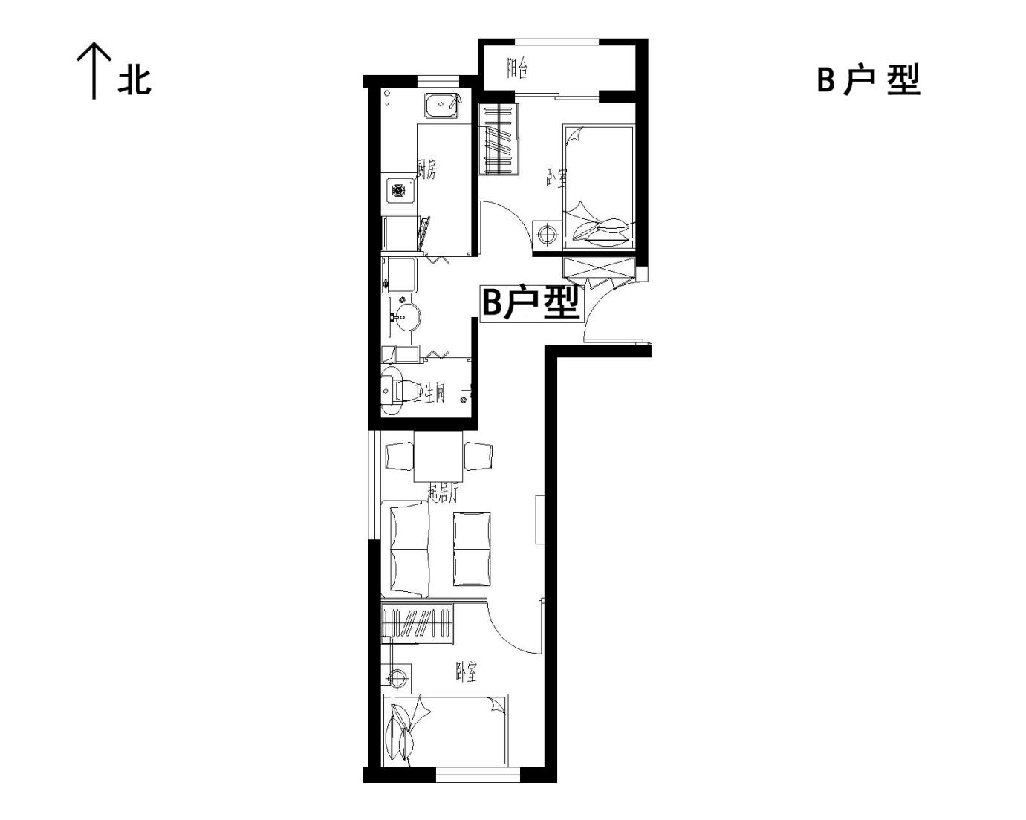
户型编号：B、B反户型
建筑面积：约55.7-60.03㎡
房屋朝向：南北、南北+东
房屋租金：约2060.9-2221.11元/月

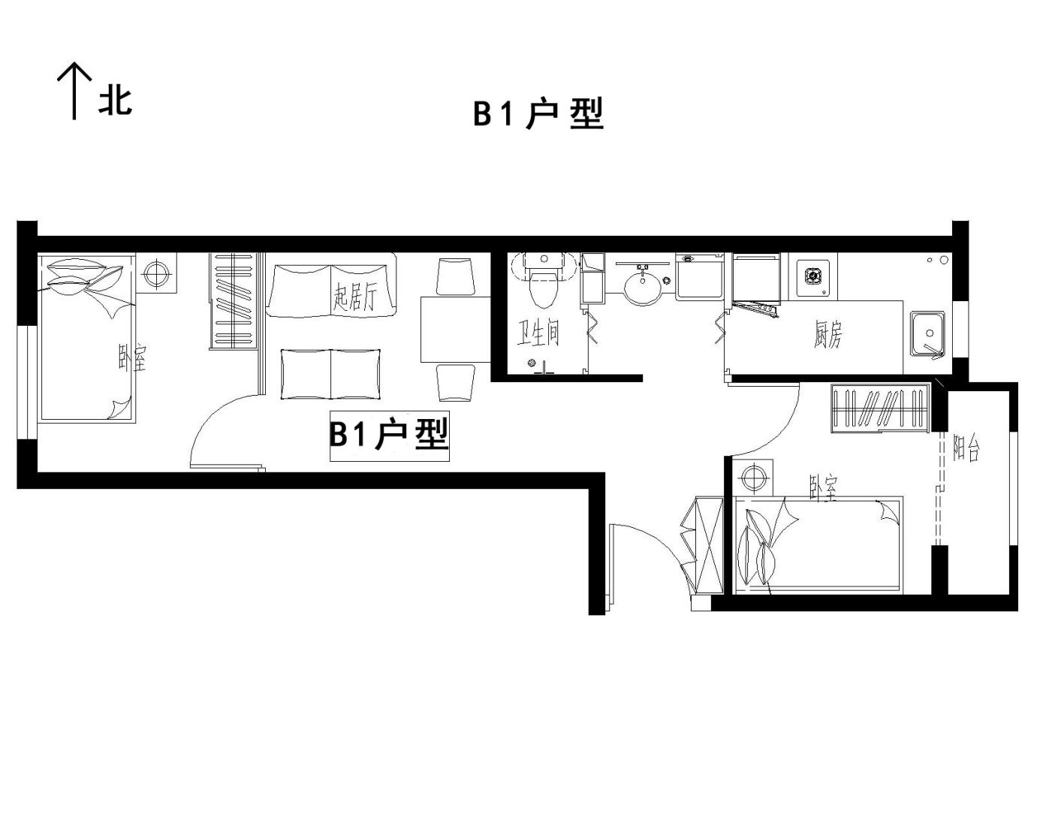
户型编号：B1、B1反户型
建筑面积：约56.19-59.79㎡
房屋朝向：东西、东西+北、东西+南
房屋租金：约2079.03-2212.23元/月

大套型
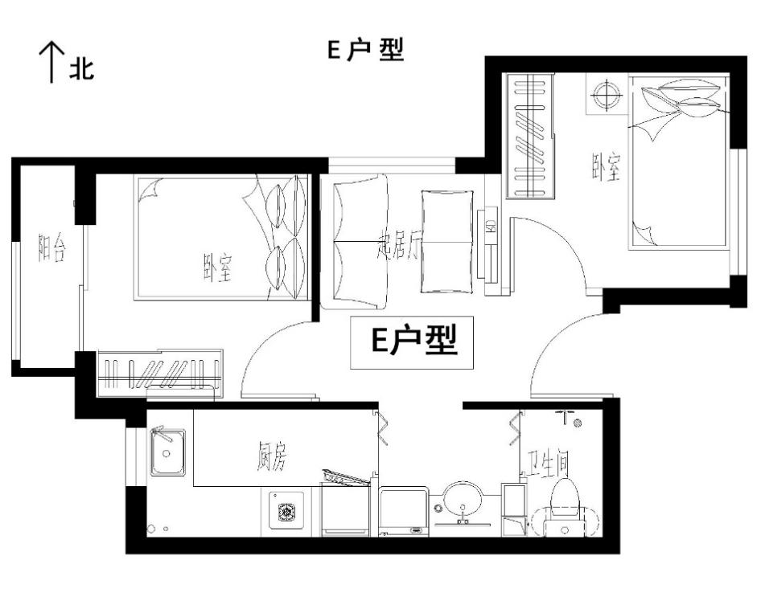
户型编号：E户型
建筑面积：约50.19-50.37㎡
房屋朝向：东西+北
房屋租金：约1857.03-1863.69元/月
小套型
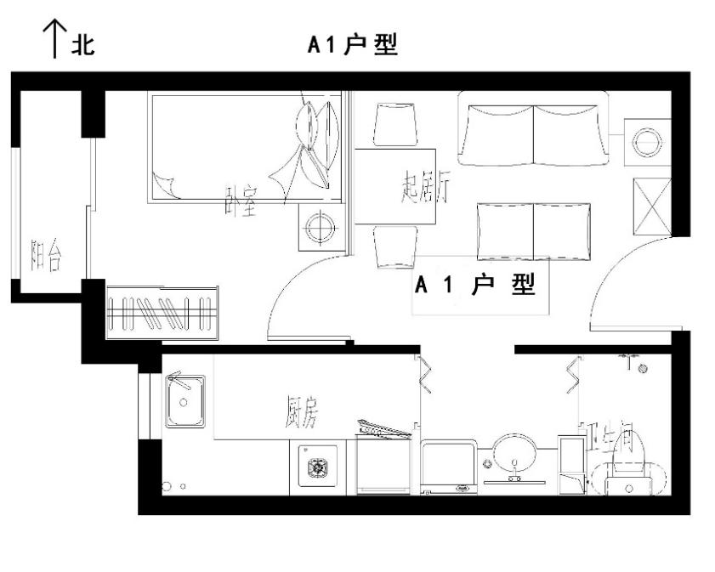

户型编号：A1、A1反户型
建筑面积：约40.88-41.94㎡
房屋朝向：西
房屋租金：约1512.56-1551.78元/月

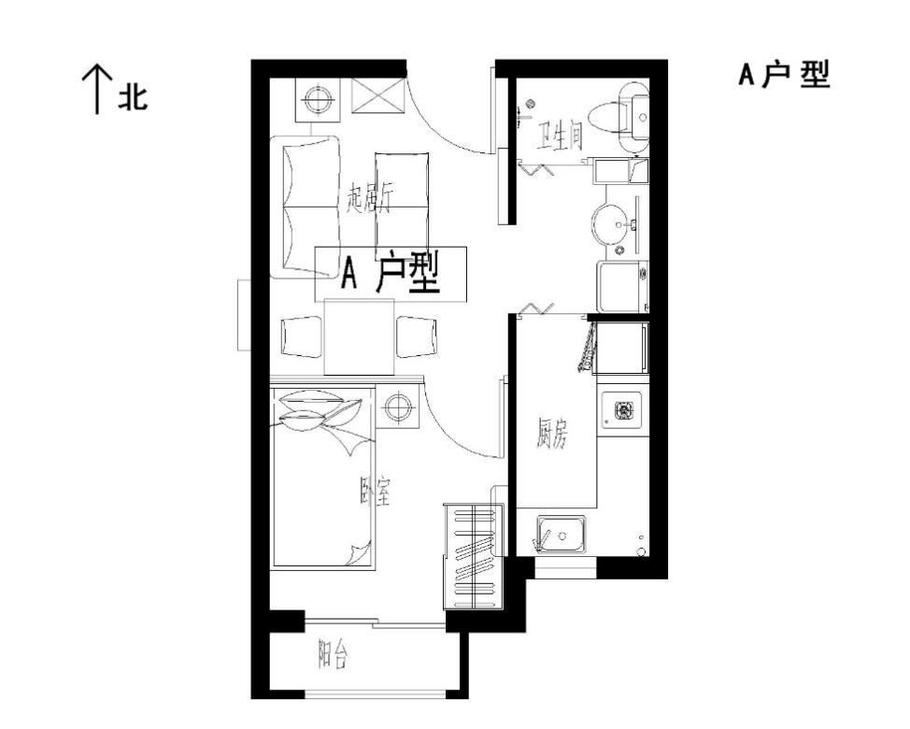

户型编号：A、A反户型
建筑面积：约40.88-42.01㎡
房屋朝向：南
房屋租金：约1512.56- 1554.37元/月

亦庄新城公租房

大套型
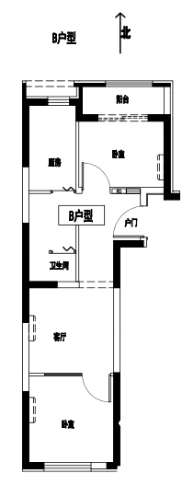

户型编号：B反户型
建筑面积：约60.48-61.03㎡
房屋朝向：南北、南北+东
房屋租金：约2116.8-2136.05元/月

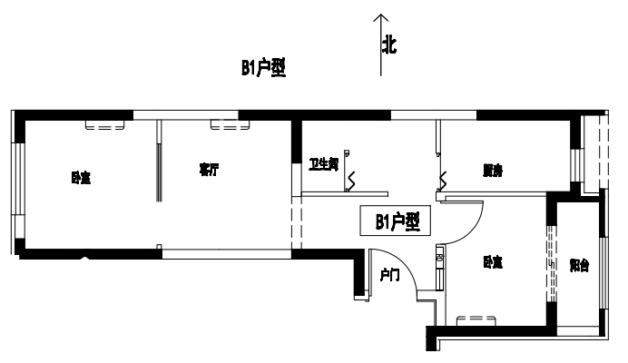

户型编号：B1户型
建筑面积：约60.26㎡
房屋朝向：东西、东西+北
房屋租金：约2109.1元/月

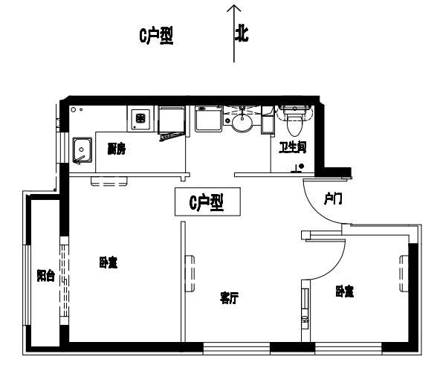

户型编号：C、C反户型
建筑面积：约59.44-60.23㎡
房屋朝向：西南、西北
房屋租金：约2080.4-2108.05元/月

中套型
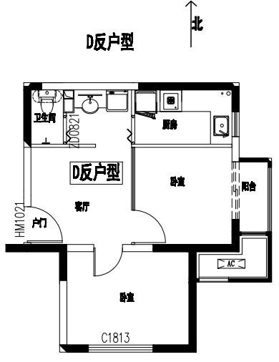

户型编号：D反户型
建筑面积：约53.23㎡
房屋朝向：东南
房屋租金：约1863.05元/月

小套型
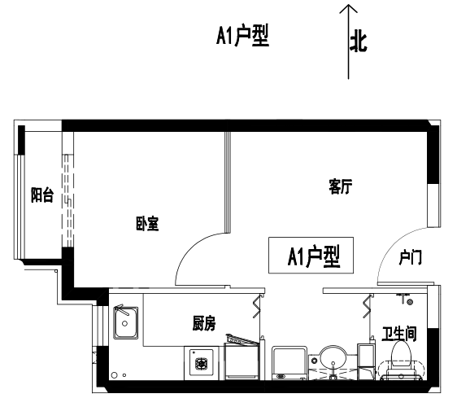

户型编号：A1、A1反户型
建筑面积：约42.33-42.78㎡
房屋朝向：西
房屋租金：约1481.55-1497.3元/月
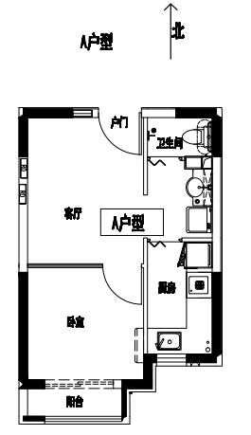

户型编号：A、A反户型
建筑面积：约42.14-42.65㎡
房屋朝向：南
房屋租金：约1474.9-1492.75元/月

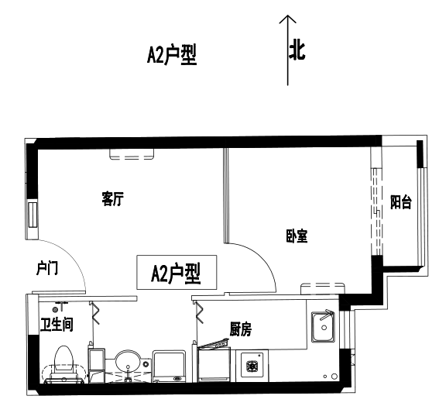

户型编号：A2、A2反户型
建筑面积：42.4-42.45㎡
房屋朝向：东
房屋租金：1484-1485.75元/月

熙悦诚郡公租房
大套型

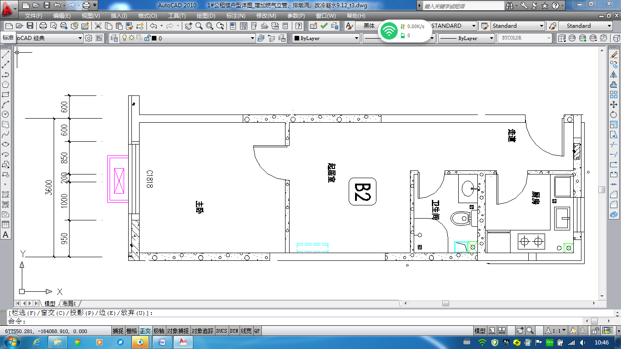

户型编号：B2
建筑面积：约57㎡
房屋朝向：南北
房屋租金：约2394元/月

中套型
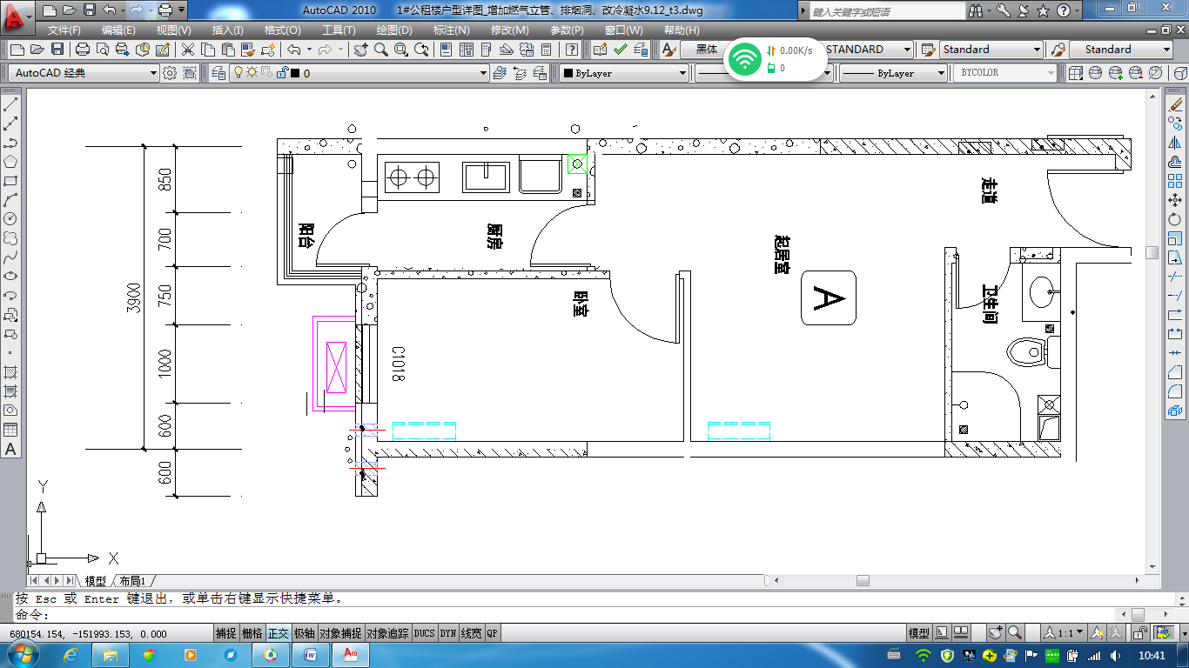

户型编号：A、A反户型
建筑面积：52.17㎡
房屋朝向：南
房屋租金：2191.14元/月

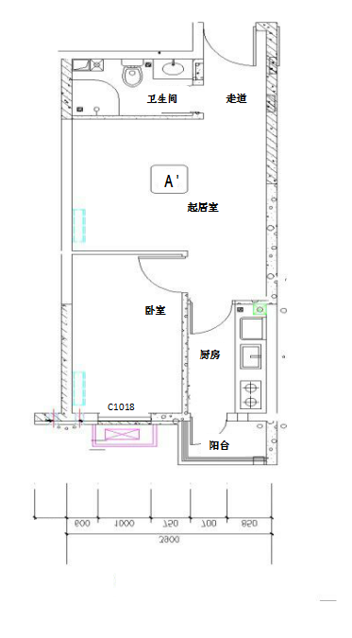
A1
户型编号：A1
建筑面积：约52.46㎡
房屋朝向：西南
房屋租金：约2203.32元/月
特别说明：A1户型和A反户型大致相同，区别在于A1户型客厅有一扇西朝向的窗户
紫南华苑公租房

大套型
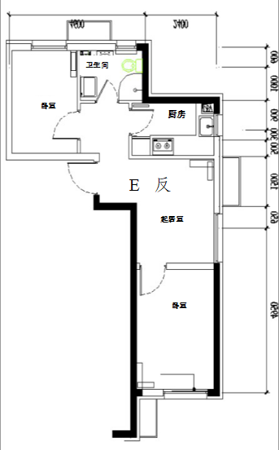

户型编号：E反户型
建筑面积：59.27㎡
房屋朝向：南北东
房屋租金：2607.88元/月

小套型
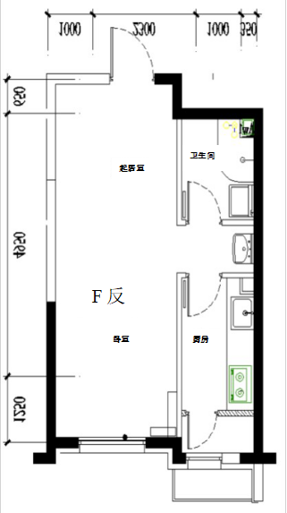

户型编号：F反户型
建筑面积：约43.72㎡
房屋朝向：南
房屋租金：约1923.68元/月

户型编号：F’户型
建筑面积：约44.79㎡
房屋朝向：南
房屋租金：约1970.76元/月

盛悦家园公租房

中套型
户型编号：①户型
面积：49.39-49.79㎡
房屋朝向：西南
房屋租金：1975.6-1991.6元/月

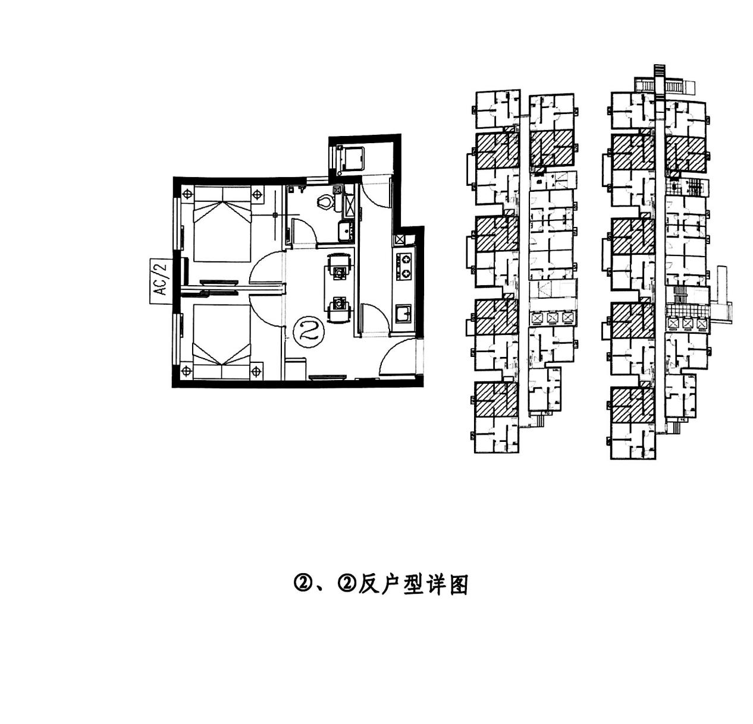
户型编号：②、②反户型
面积：49.5-50.1㎡
房屋朝向：东、西
房屋租金：1980-2004元/月

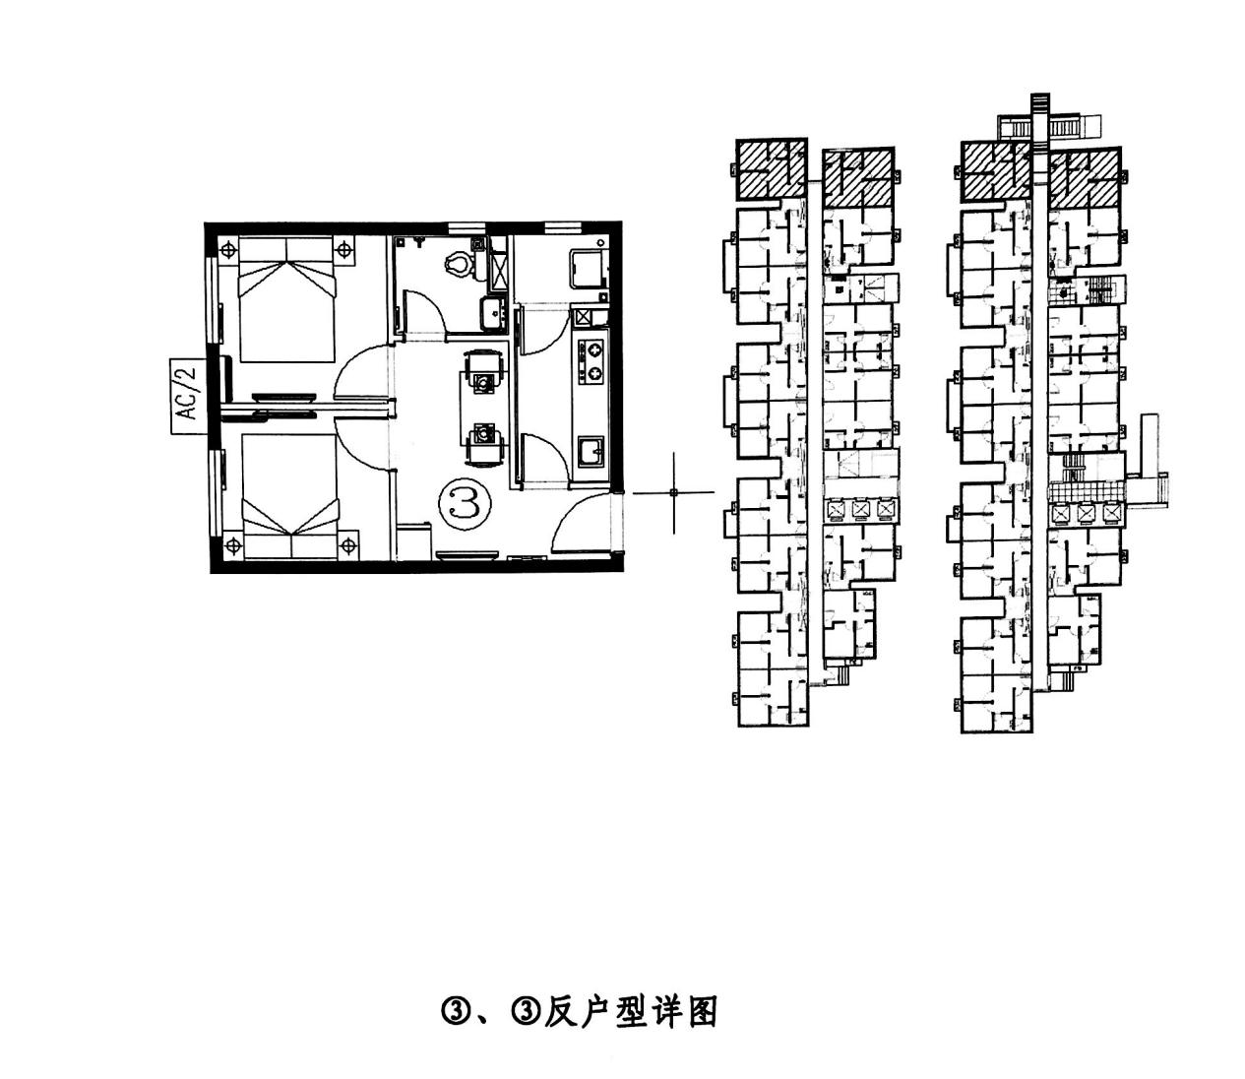
户型编号：③、③反户型
面积：49.61-49.73㎡
房屋朝向：东、西
房屋租金：1984.4-1989.2元/月
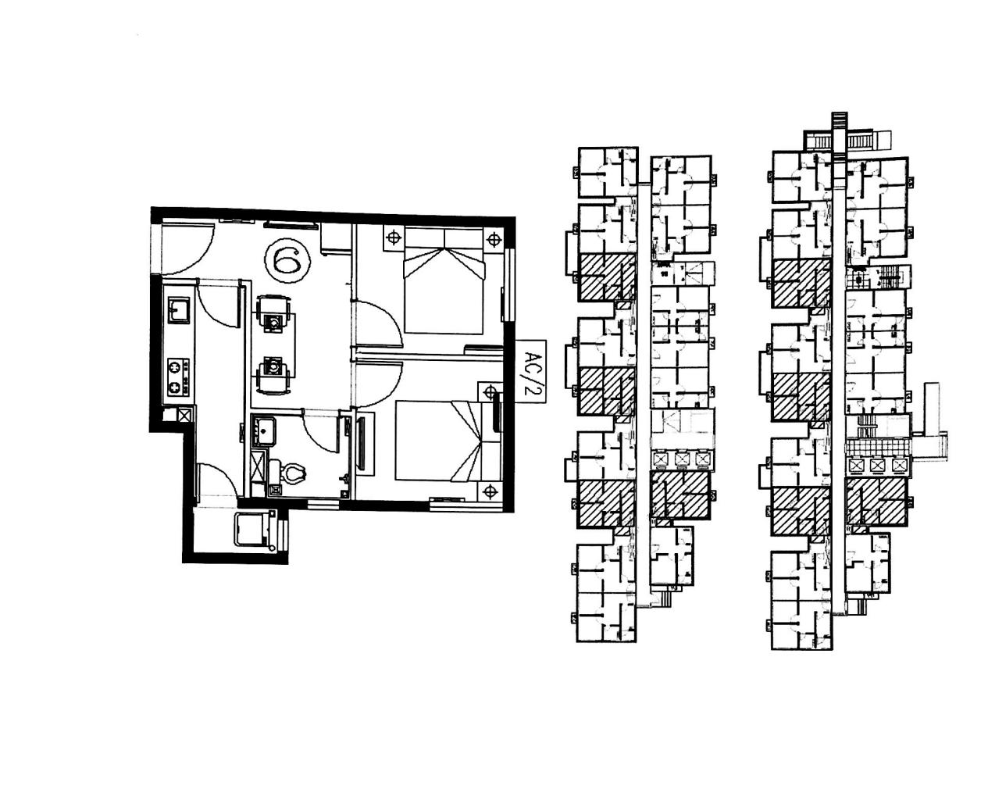
户型编号：⑥、⑥反户型
面积：49.73-50.25㎡
房屋朝向：东南、西
房屋租金：1989.2-2010元/月

小套型
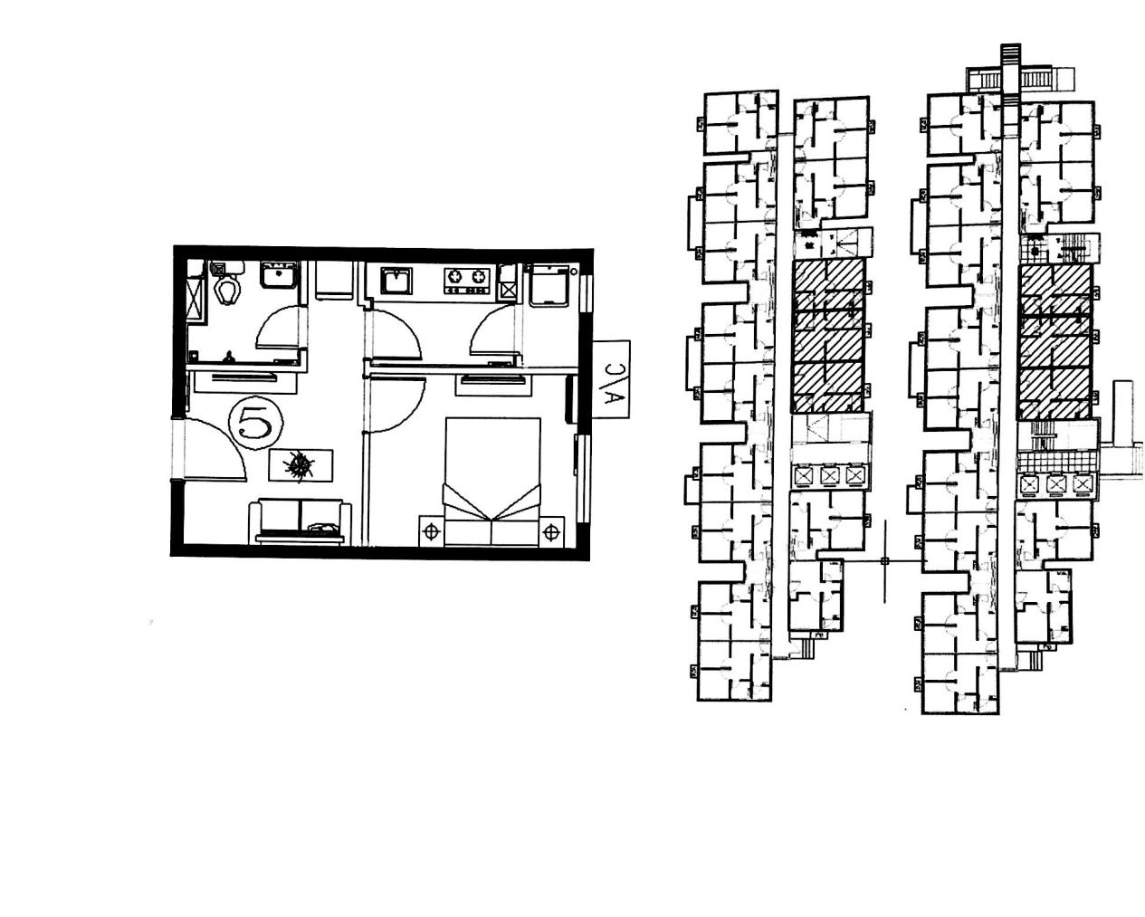
户型编号：⑤、⑤反户型
面积：41.12-41.48㎡
房屋朝向：东
房屋租金：1644.8-1659.2元/月

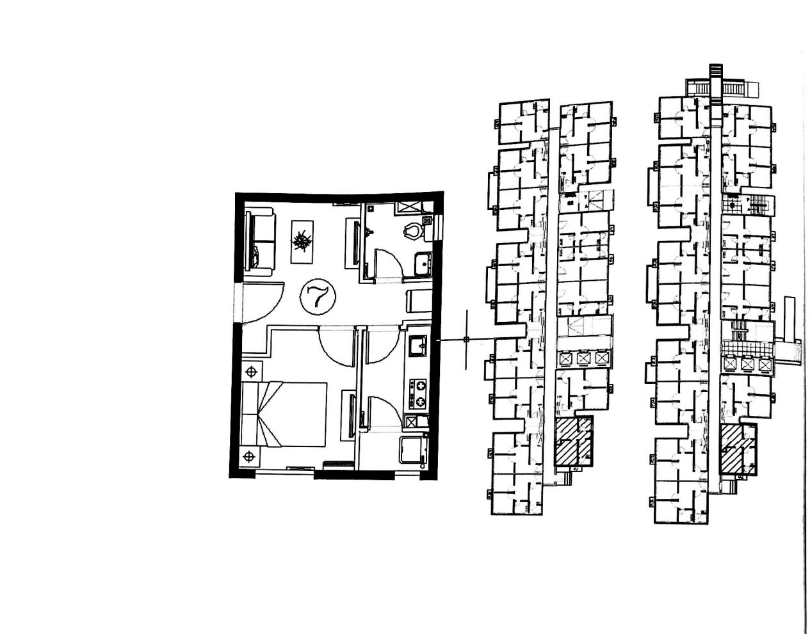
户型编号：⑦户型
面积：42.61-43.15㎡
房屋朝向：东南
房屋租金：1704.4-1726元/月

